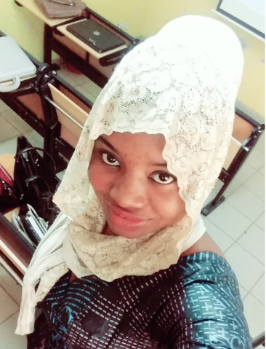ETAT CIVIL

Prénom : Aminata

Nom : DJIGO

Date et lieu de naissance : 15/06/1995 à DIALMATH

Tel : 770359124

E-mail : [aminatadjigo38@gmail.com](mailto:aminatadjigo38@gmail.com)

FORMATION SUIVIE

\*2009 : CFEE à l’élémentaire de Dialmath

\*2013 : BFEM au lycée de Thillè Boubacar

\*2016 BACCALEAUREAT centre d’examen lycée de FANAYE jury N° 759 N° de table 101958 Série : L2

\*2017 : LICENCE 1 à ITECOM Filière ; INFORMATIQUE DE GESTION

\*2018 : LICENCE 2 à ITECOM Filière ; INFORMATIQUE DE GESTION

EXPERIENCE PROFESSIONNELLES

Néant

INFORMATIQUE

Je maitrise les logiciels WORD, POWERPOINT ACCES

LANGUES ETRANGERES

\*Français : parlé et écrit

\*Anglais : écrit

LANGUES NATIONALES

Je parle PULAAR et WOLOF

LOISIRS

J’aime la musique, la danse et le SPORT